南通市苏锡通园区实验中学文件

签发人：姚敏
园区中学〔2021〕23号

关于推荐耿元元同志参评南通市第十八届园丁奖的决定
公示

文件编号 | 〔2021〕23号 | 发布日期 | 20210730 | 公开类型 | 主动公开
公开时限 | 7天 | 发布机构 | 校长办公室 | 公开形式 | 网站公示

根据《市教育局关于做好南通市第十八届园丁奖评定工作的预备通知》的文件精神，我校积极开展推荐工作，经个人申报、材料审核，认为耿元元同志具备《南通市园丁奖评奖办法》中规定的申报条件，决定推荐耿元元同志参评第十八届南通市园丁奖。
如有异议，可向校长办公室反映。（电话：81196552）
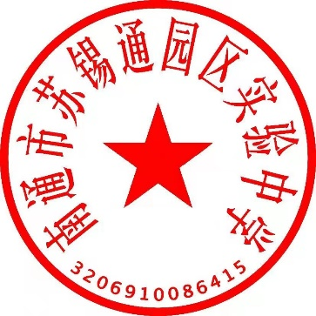
公示时间从2021年7月30日到2021年8月5日。
特此公示。
南通市苏锡通园区实验中学
二Ｏ二一年七月三十日

